1. RMS_OLT表发现有ZH_LABEL相同的重复数据，如何只保留一条创建日期（create_date）最新的数据。

二、现有专业表 **m_resclassdiagram** 记录，专业ID，专业中英文

模型表**M_RESCLASS**,里面记录模型的中英文，和物理表对应关系。

属性表 **m_resattribute**，记录模型表属性字段信息，和对应物理表的字段名，两个模型通过**resclassenname**关联。现在客户需求将**无线网**专业下面所有模型中增加一个字段 **emos_fla**g字段，编写一个程序段或者存储过程，实现属性表和物理表中都添加该字段。

关联关系和样例如下：

select resclassdiagramid,--专业ID

resclassdiagramenname,--专业英文名称

resclassdiagramcnname--专业中文名称

from m_resclassdiagram

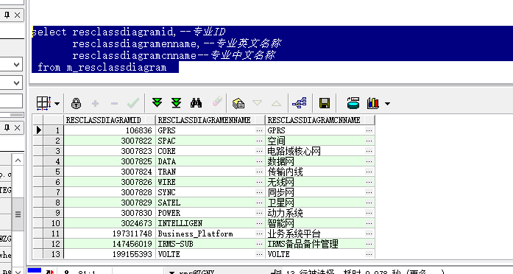

select resclassenname,--模型英文名称

resclasscnname,--模型中文名称

dstablename,--模型对应物理表

classdiagramtype--模型对应专业ID，与专业表ID关联

from m_resclass --模型表

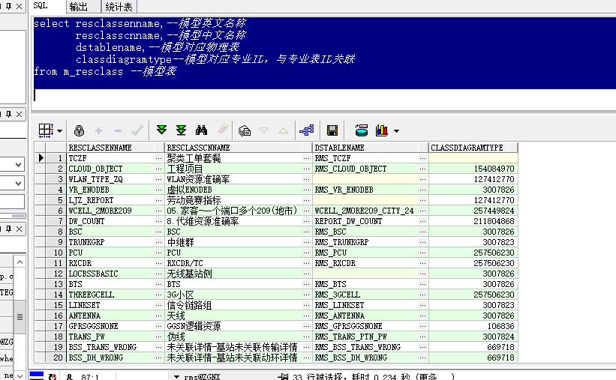

select resclassenname,--模型英文名称，与模型表引文名称关

attributecolumnname,--模型物理字段名称

attributecnname,--模型属性中文名称，

sourceexpression, --字段翻译属性

datatype --字段类型

from m_resattribute c

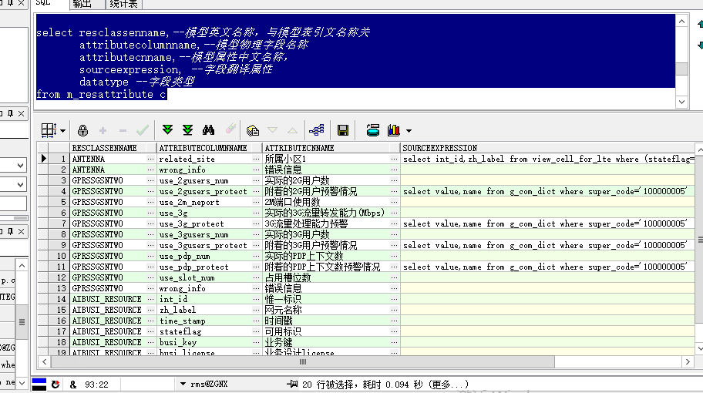

1. 创建一个function，实现传入地市ID，随机返回该地市下属的一个区县ID，表结构如下

地市表：RMS_CITY

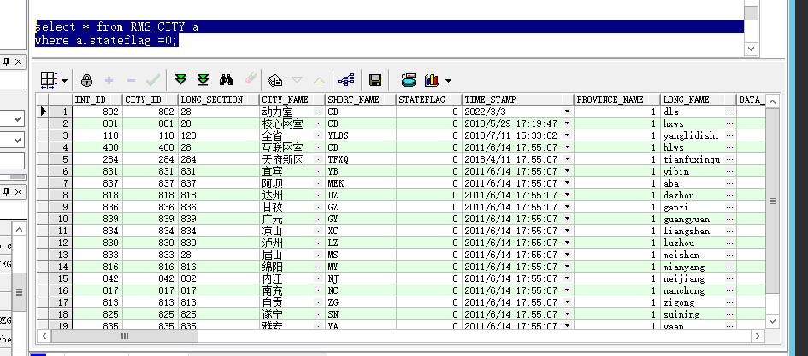

区县表：RMS_COUNTY，通过CITY_ID关联到地市表的 CITY_ID。

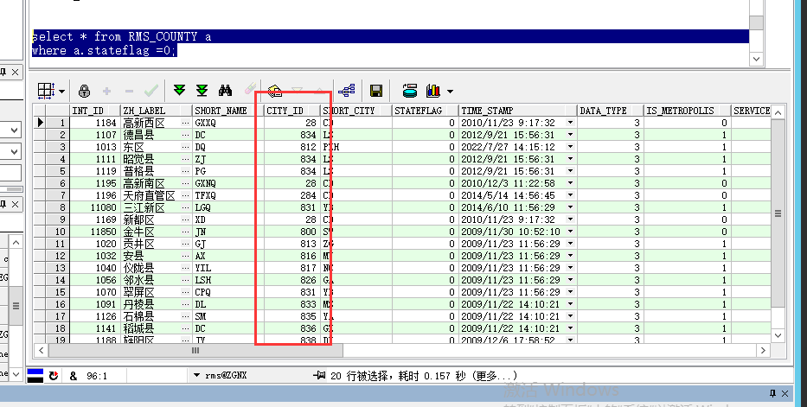

四 创建一个触发器，在修改GISCABLESECTION的NAME字段后，将GISFIBER表的NAME和CODE，修改成新的名称